**DELIVERABLES**

1. Trình bày tổng quan về dự án

* **Background:** công ty TNHH thiết kế nội thất TrendingGolden đang trong thời kỳ phát triển nhanh chóng. Yêu cầu cấp thiết một kênh thông tin, quảng bá hình ảnh trực tuyến. Mong muốn tiếp cận những phân khúc khách hàng mới một cách nhanh chóng, tự động, TrendingGolden mong muốn xây dựng một trang web giới thiệu doanh nghiệp, sản phẩm đồng thời là kênh liên hệ trực tuyến đến với khách hàng.

## Purpose:

Thông qua tài liệu này sẽ cho chúng ta hiểu, hình dung bao quát, chi tiết về website **trendinggolden.com**. Nó chỉ rõ các yêu cầu chức năng, cũng như các yêu cầu phi chức năng cho website.

1. Trình bày các sản phẩm theo các milestone đã đưa ra trong project charter

* Tuần 1-2: Dự thảo mục tiêu trang web & trao đổi với khách hàng

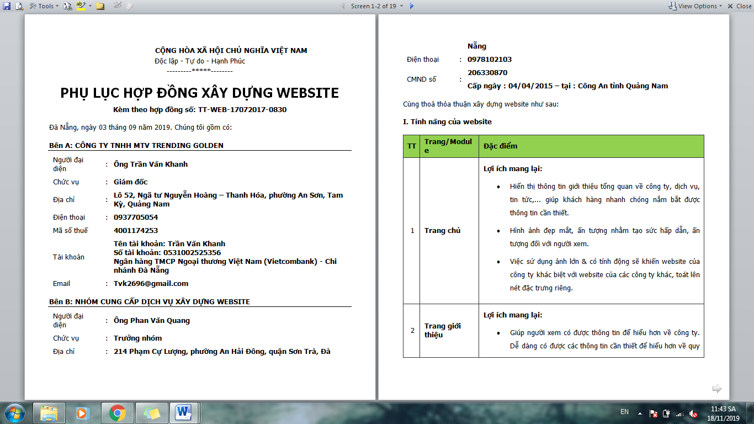

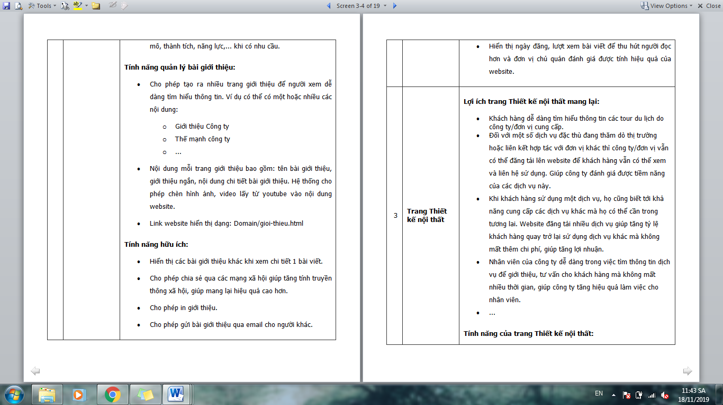

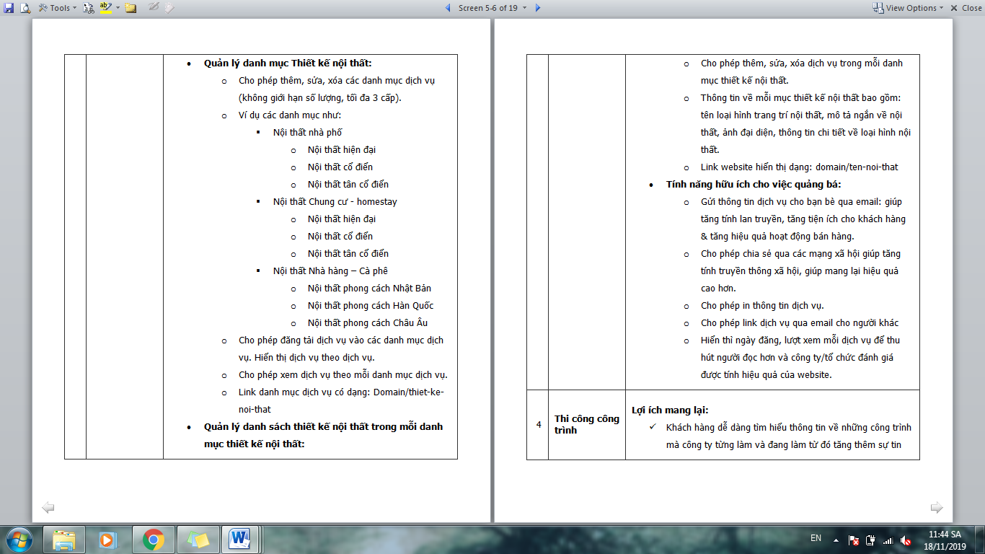

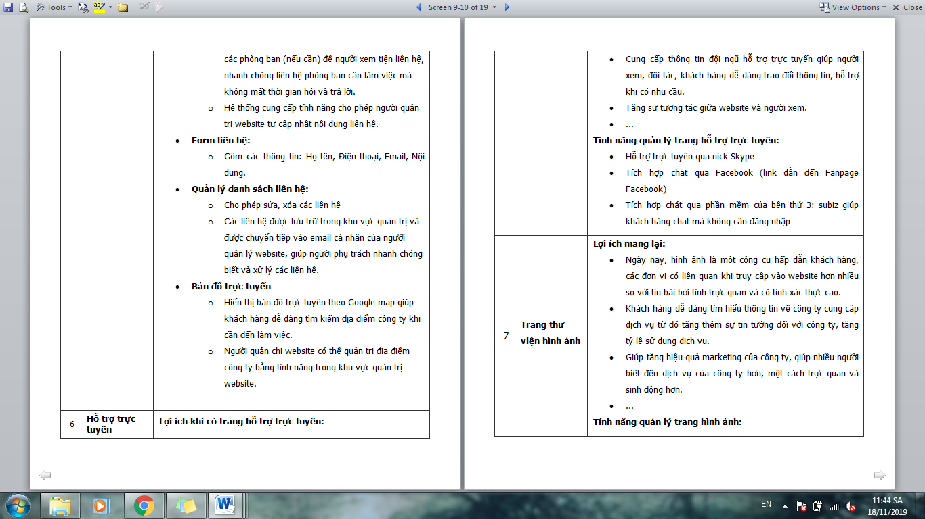

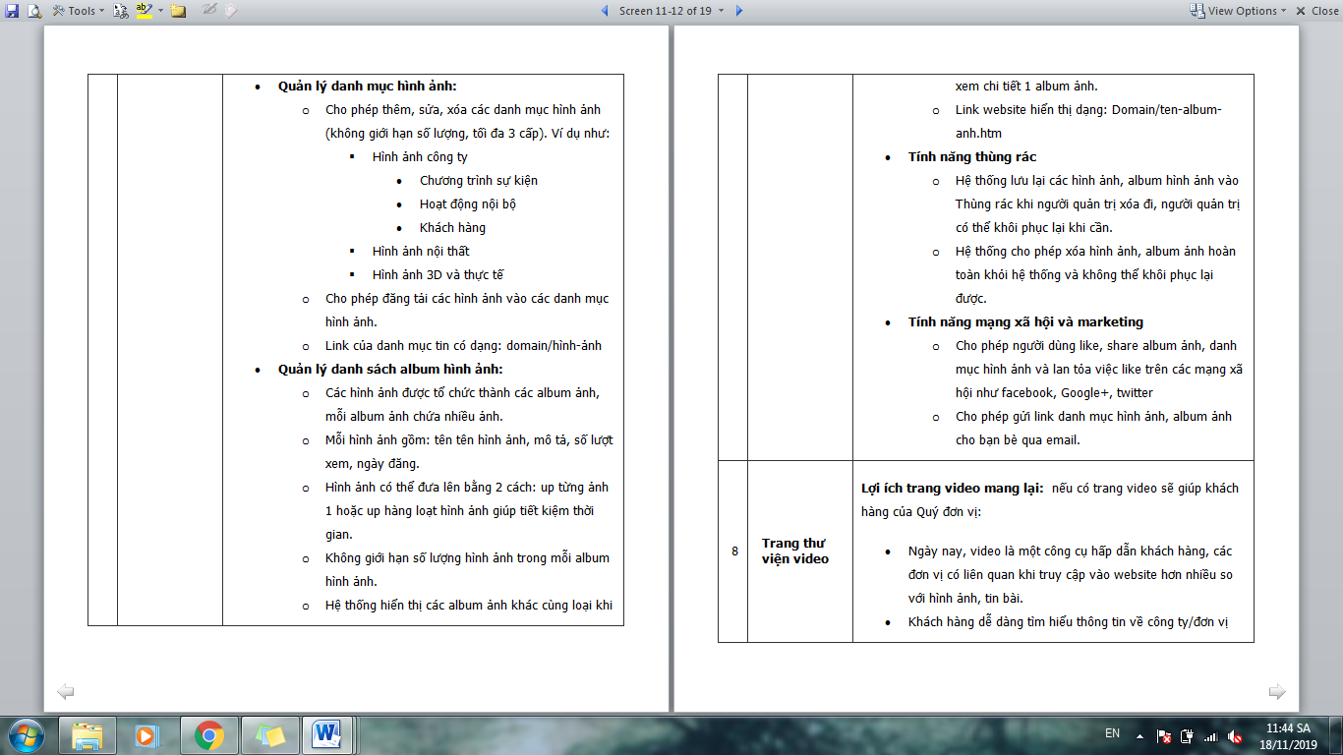

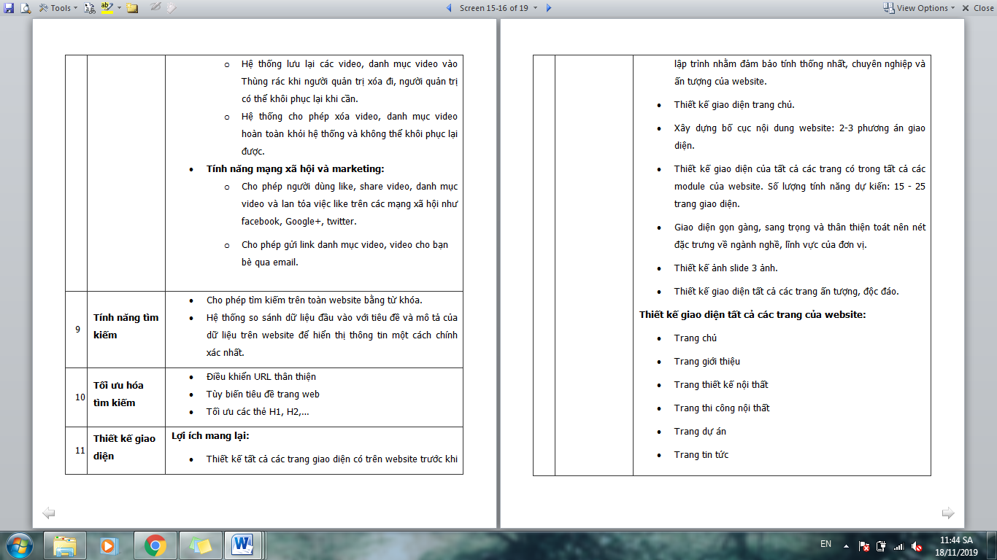

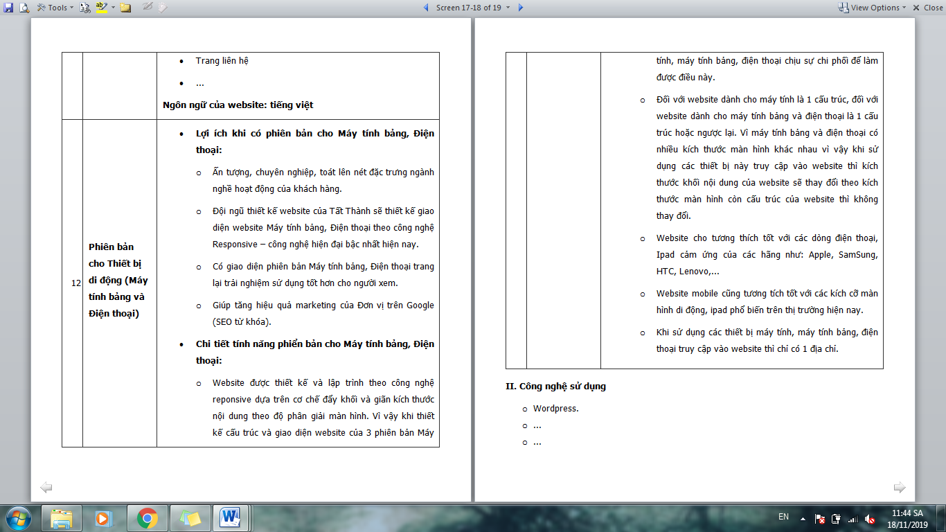

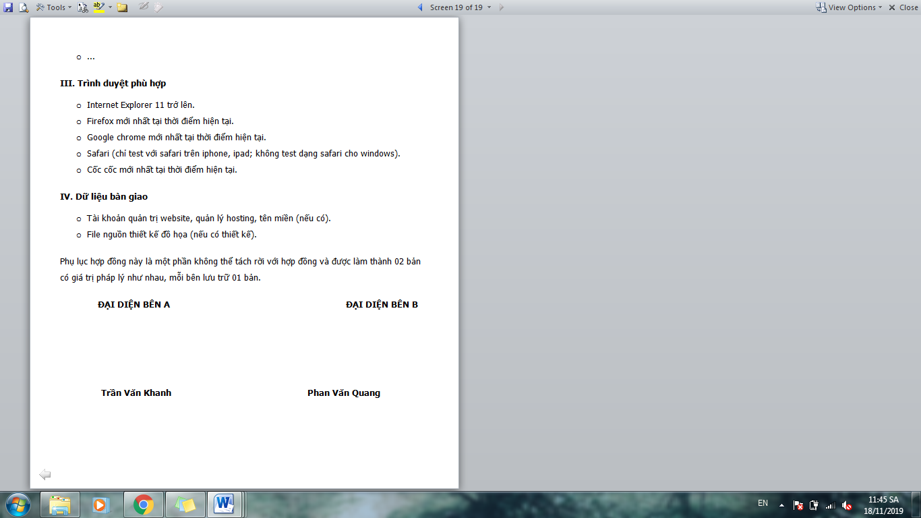

* Tuần 3, 4, 5, 6: phát thảo dự án, lên plan, wbs :

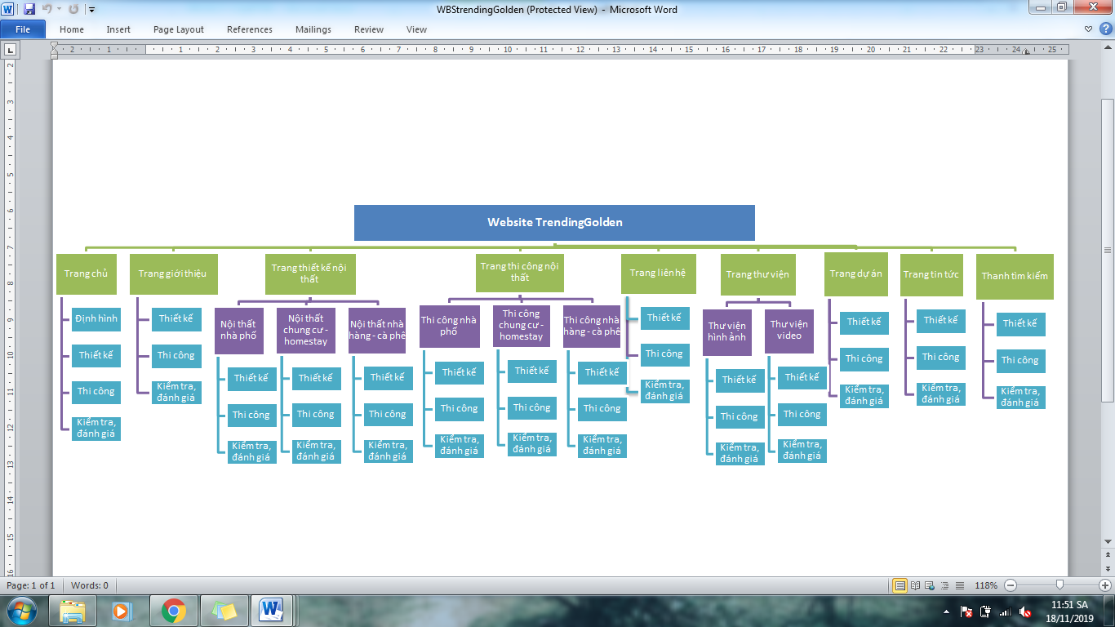

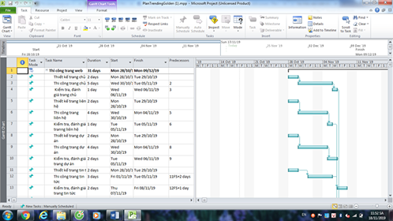

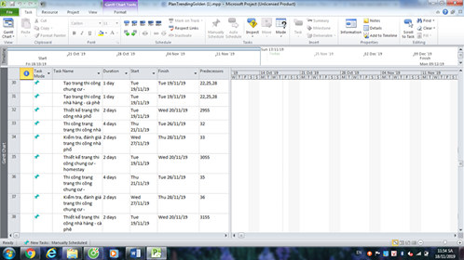

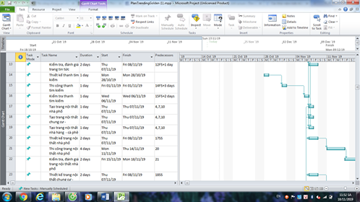

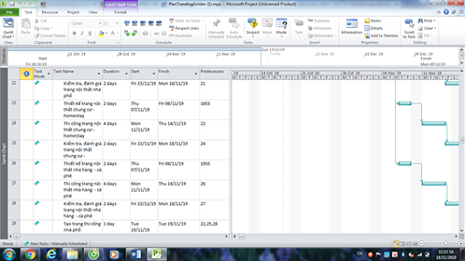

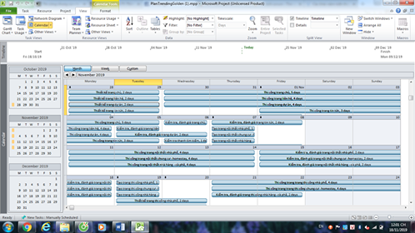

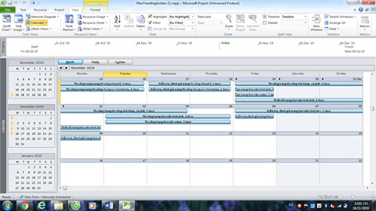

Tuần 7,8,9,10,11,12: Thực hiện và kiểm thử sản phẩm website.

• Demo sản phẩm website: <http://trendinggolden.com/>

• Tự đánh giá chất lượng sản phẩm (0-100)

Sản phẩm hoàn thiện đủ các trang theo yêu cầu của khách hàng, nhưng vẫn chưa tối ưu hóa được các tính năng. Tự đánh giá chất lượng: 80/100